**Схема действия сотрудников при обращении заявителя для постановки на учет иностранного гражданина по месту пребывания**

Обращение заявителя

1. Проверяем ФИО принимающей стороны по файлу *«****Принимающая сторона _ фиктивная регистрация****».*

2. Проверяем адрес помещения куда регистрируют ИГ по файлу *«****Аварийное состояние помещения****».*

**Найден**

**Не найден**

2.Адрес помещения в таблице «Аварийное состояние помещения».

1.ФИО заявителя в таблице «Принимающая сторона _ фиктивная регистрация».

Предупреждаем заявителя об уголовной ответственности за фиктивную постановку на учет.

Информируем заявителя, что помещение непригодно для проживания.

Предупреждаем заявителя об уголовной ответственности за фиктивную постановку на учет. (Устно + письменно)

Осуществляем прием документов.

Заявитель продолжает настаивать на приеме

Заявитель отказывается от дальнейшего приема.

1.Позвонить в полицию (дежурная часть), сообщить о подозрении в фиктивной постановке на учет (озвучить сотрудникам полиции информацию: ФИО заявителя и/или адрес помещения который числится как непригодный для проживания).

2.Обязательно спросить номер обращения в **КУСП** (книга учета заявлений и сообщений о преступлениях, об административных правонарушениях, о происшествиях). Если со стороны полиции особых указаний не будет, то продолжить прием заявителя.

3.В АИС МФЦ проставить комментарий *«01.01.2021г. Подозрение в фиктивной постановке на миграционный учет, помещение непригодно для проживания, КУСП №__»* или *«01.01.2021г. Подозрение в фиктивной постановке на миграционный учет, ФИО принимающей стороны указано в представлениях МВД, КУСП №__»*

4. На расписке, которая идет в МВД, карандашом прописываем № КУСП

Останавливаем прием. Закрываем талон.

**Как оставить комментарий в АИС МФЦ.**

После перехода с этапа «Завершить дело», выбрать «Поставить оценку».

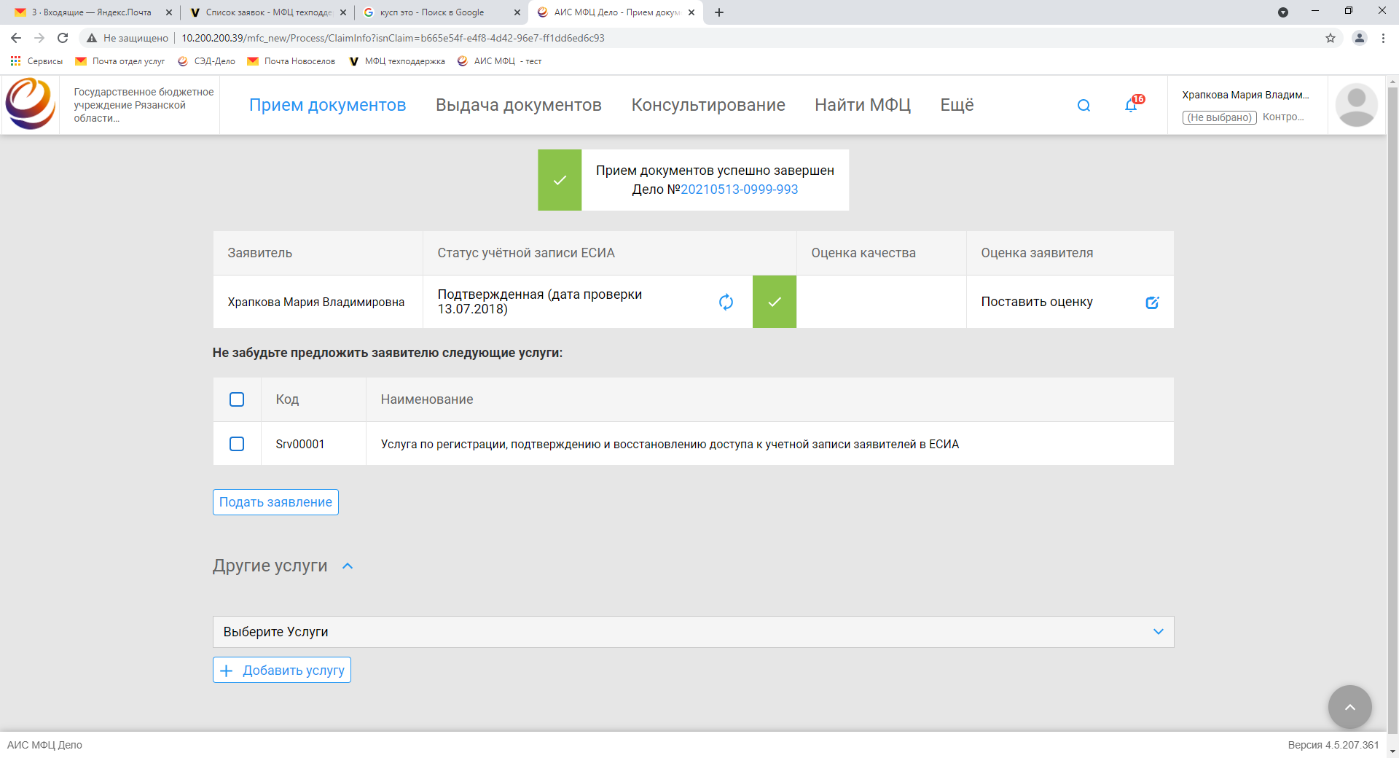

Прописать комментарий.

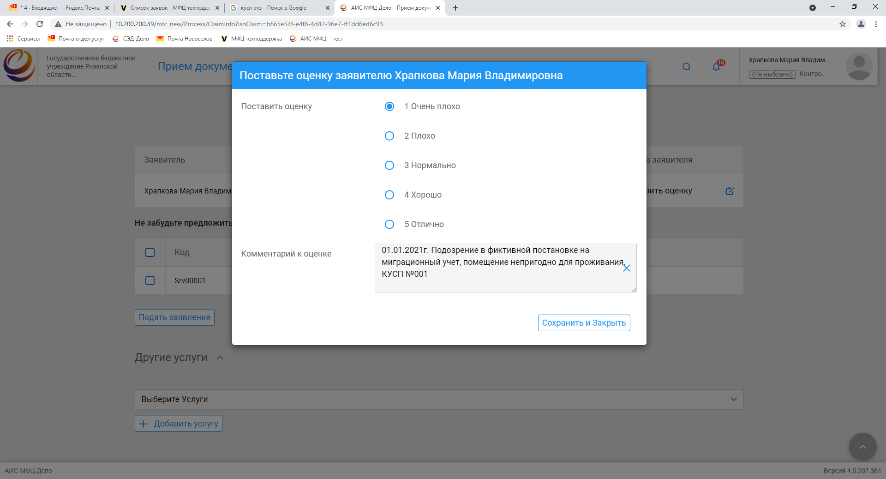

В дальнейшем, при поиске заявителя на этапе Анкетных данных будет отражаться оставленный комментарий.

